Министерство науки и образования РОССИЙСКОЙ ФЕДЕРАЦИИ

федеральное государственное бюджетное

образовательное учреждение высшего образования

«Казанский государственный энергетический университет»

Кафедра «ЦИФРОВЫЕ СИСТЕМЫ И МОДЕЛИ»

Отчет по лабораторной работе №9

ГРАФИЧЕСКИЙ МЕТОД  
РЕШЕНИЯ ЗАДАЧ ЛП

«Математические модели и методы»

Выполнил:

Студент гр. ПИ-1-22

Соловьёв Л.А.

Проверил:

доц. Носков М.И.

# Казань 2023

**Цель работы**: ознакомиться с методами графического линейного программирования, научиться строить математические модели задач линейного программирования, изучить принцип графического представления задачи линейного программирования и изучить графический метод решения задач линейного программирования.  
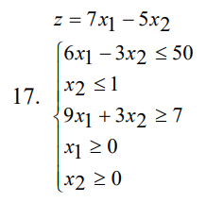

z_coeffs = [7 -5];

equats_coeffs = [6, -3; 0, 1; -9, -3];

equats_ans = [50; 1; -7];

x1 = linspace(0, 5, 1000);

x2_1 = (50 - 6*x1)/-3;

x2_2 = 1 + x1*0;

x2_3 = (-7 + 9*x1)/-3;

[min_dot, min_f_val] = linprog(z_coeffs, equats_coeffs, equats_ans, [], [], [0; 0], []);

[max_dot, max_f_val] = linprog(-z_coeffs, equats_coeffs, equats_ans, [], [], [0; 0], []);

fprintf('max. dot = (%f, %f)\n\tfunc(%f, %f) = %f\n', max_dot(1), max_dot(2), max_dot(1), max_dot(2), -max_f_val);

fprintf('min. dot = (%f, %f)\n\tfunc(%f, %f) = %f\n', min_dot(1), min_dot(2), min_dot(1), min_dot(2), min_f_val);

figure;

x = -1:0.01:9;

y = 0:0.01:2;

y1 = (50 - 6*x)/-3;

y2 = 1 + x*0;

y3 = (-7 + 9*x)/-3;

[X, Y] = meshgrid(x, y);

Z = X.*7 - Y.*5;

z_lim1 = x.*7 - y1.*5;

z_lim2 = x.*7 - y2.*5;

z_lim3 = x.*7 - y3.*5;

plot3(X, Y, Z);

hold on;

plot3(x, y1, z_lim1, 'r-');

plot3(x, y2, z_lim2, 'g-');

plot3(x, y3, z_lim3, 'b-');

plot3([max_dot(1), min_dot(1)], [max_dot(2), min_dot(2)], [-max_f_val, min_f_val], 'go');

title('Графическое решение задачи лин. программирования');

legend('function', '6x1 - 3x2 \leq 50', 'x2 \leq 1', '9x1 + 3x2 \geq 7', 'max', 'min');

xlabel('x1'); ylabel('x2'); zlabel('z');

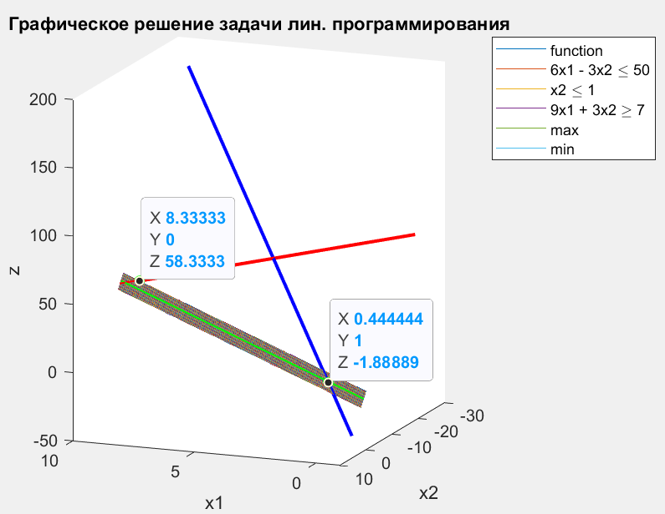

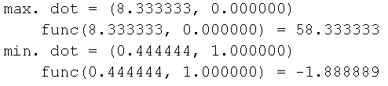

Вывод: Графический метод позволяет благодаря рисунку найти область возможных x1 и x2 с ограничениями задачи линейного программирования. Отобразить возмножные значения функции в зависимости от x1 и x2. А затем, проанализировав рисунок – найти подходящее решение. Как видно из графика – максимальное решение является максимально возможным значением функции с такими параметрами x1 и x2, которые удовлетворяют всем ограничениям. Аналогично и с точкой минимума.